30-я Юбилейная международная выставка Скрепка Экспо –
центр притяжения компаний и профессионалов отрасли

Самое масштабное событие канцелярского года – 30-я Юбилейная международная мультитематическая В2В выставка Скрепка Экспо - состоялась 7-9 февраля 2023 г в МВЦ Крокус Экспо.

Впечатляющий размах мероприятия, нескончаемый поток посетителей с первых минут и до закрытия, оживленная работа на стендах и оптимистичный настрой участников удивили и обрадовали даже постоянных экспонентов и посетителей выставки.

Скрепка Экспо подтвердила свою объединяющую миссию, создавая идеальную площадку для встречи и решения бизнес-вопросов участников рынка канцелярской и офисной продукции, школьного ассортимента, материалов для хобби и творчества, игр и игрушек, продукции для обучения, сувениров и подарков.
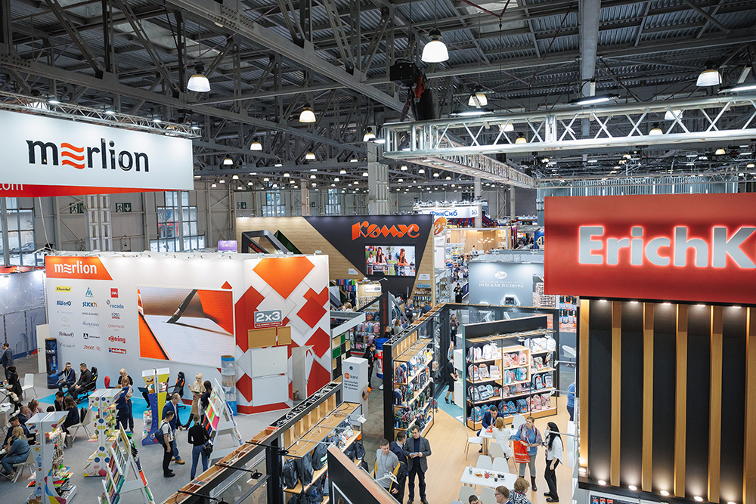

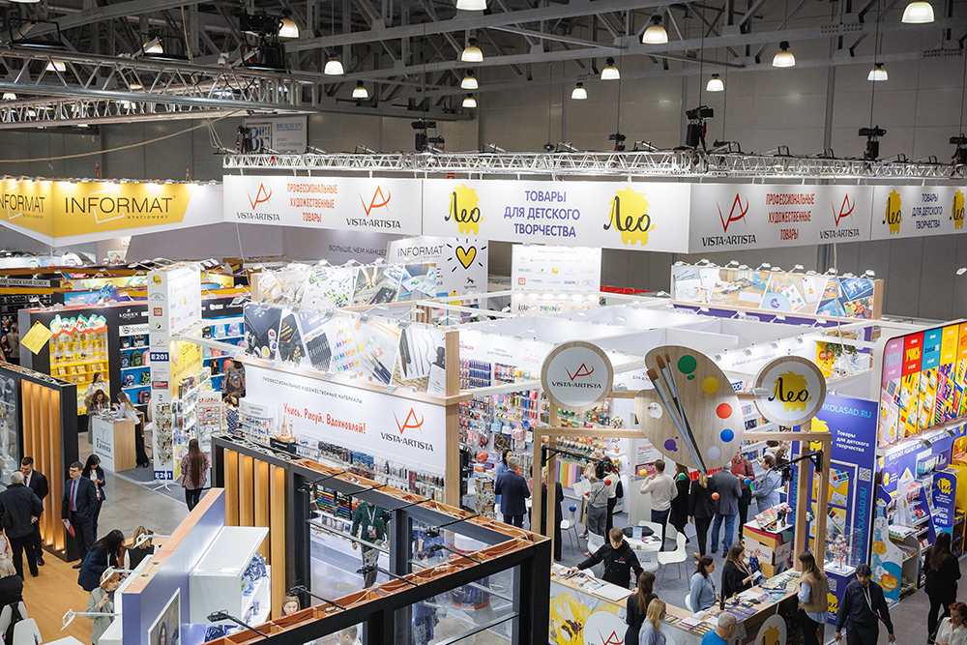

- 10 200 кв. м. - площадь экспозиций
СХЕМА ВЫСТАВКИ

- Более 160 экспонентов приняли участие в мероприятии.
- Среди участников – отраслевые производители и дистрибьюторы России, Китая, Индии, Турции, стран СНГ..

- Каталог участников по отраслям:
СПИСОК УЧАСТНИКОВ

- 10355 посетителей из всех регионов России и стран ближнего и дальнего зарубежья

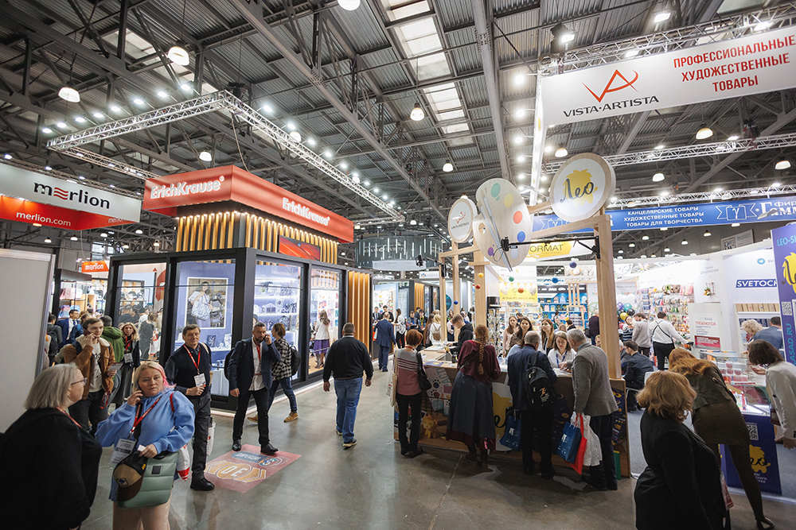
Все показатели на 40-50% превышают показатели 2022 года

По словам экспонентов и посетителей, « 30-я выставка Скрепка Экспо превзошла себя и стала лучшей и единственной отраслевой площадкой для переговоров и подготовки к сезону как для производителей и поставщиков, так и для регионального опта и розницы».

В рамках выставки прошел ряд важных мероприятий:

- 6 февраля 2023 г - Форум Главный Канцелярский Вопрос - главный
информационный и дискуссионный центр отрасли
Пост-релиз Форума ГКВ 2023

Ссылки на презентации высланы зарегистрированным посетителям Форума. Также ссылка опубликована в нашем Telegram

- 7 Февраля 2023 г – Церемония награждения победителей 16-
Национальной премии рынка канцелярских и офисных товаров России Золотая Скрепка по итогам 2022 года.
Пост Релиз Премии Золотая Скрепка

ВСЕ номинации и победители 16-й Национальной премии рынка канцелярских и офисных товаров России «Золотая Скрепка»

Благодарим наших уважаемых партнеров:

- Официальный продукт 30-й международной мультитематической B2B выставки Скрепка Экспо - ТМ Lamark
- Серебряными спонсорами 16-й Национальной премии рынка канцелярских и офисных товаров России «Золотая Скрепка 2023» стали компании MERLION и ErichKrause

Выражаем благодарность экспонентам, посетителям, друзьям и партнерам 30-й Юбилейной международной мультитематической выставки Скрепка Экспо и всех наших мероприятий!

Это грандиозное событие и праздник для Вас и благодаря Вам!

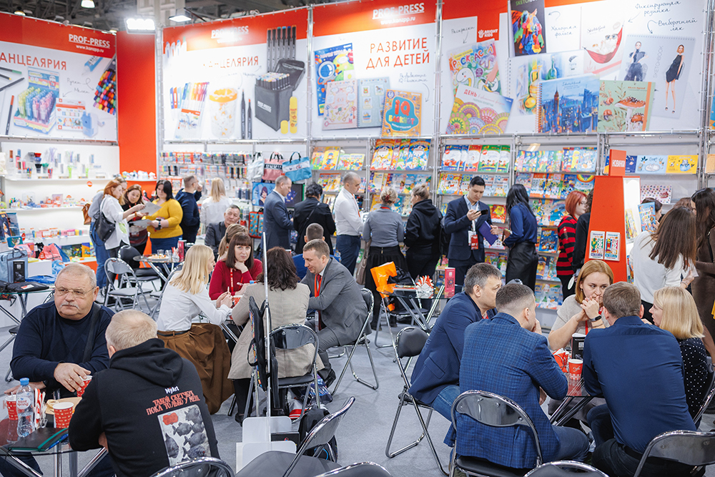

Спасибо и до встречи на 31-й Международной Мультитематической выставке Скрепка Экспо 27-29 февраля 2024 года!
ЗАЯВКА НА УЧАСТИЕ

Оставайтесь в курсе наших новостей:
Cайт
Telegram
Instagram
Facebook
YouTube

